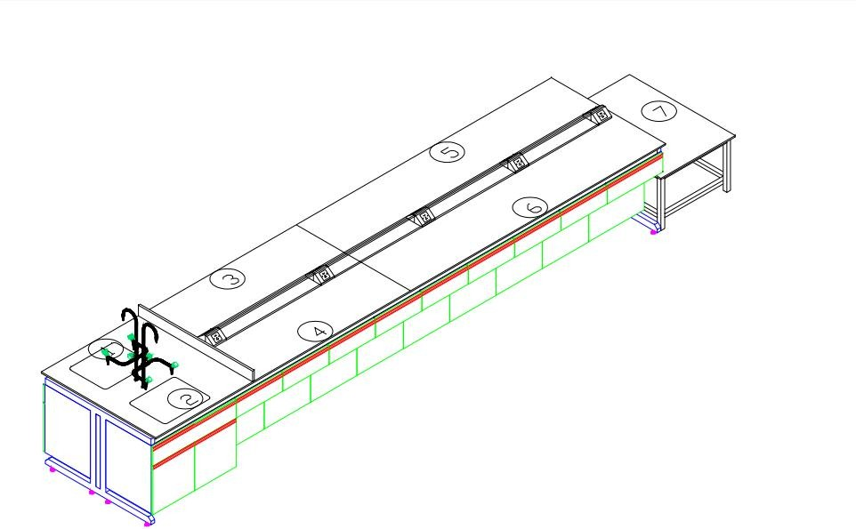
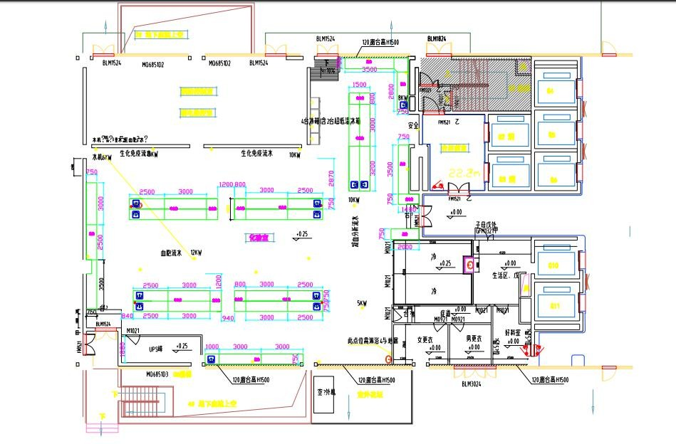

实验台要求：所有实验台除了满足上述技术参数外，生产工艺得满足以下特定要求：在优先考虑坐人位数量的基础上，柜体尽量做深，抽屉超出柜体 140mm，内凹部分柜体深度不得低于 480mm，便于更多放置物品，桌上线槽均使用铝合金电镀线槽。所有柜体均需合理安排分割制作，可独立搬迁单独使用。

